INDICAÇÃO Nº 1884/2023

Assunto: Solicita ao Sr. Prefeito Municipal que determine à Secretaria de Obras e Serviços Públicos a roçada de mato e limpeza de passagem na (viela) localizada entre as Ruas José de Oliveira e a Rua Sebastião Franco de Almeida, no bairro do Engenho.

Senhor Presidente,

CONSIDERANDO que, conforme (foto anexo) o local não apresenta sinais
De limpeza e manutenção a algum tempo tornando, propicio a proliferação bichos peçonhentos na viela.

INDICO ao Senhor Prefeito Municipal, nos termos do Regimento Interno desta Casa de Leis, que se designe ao setor competente da administração a execução de roçada de mato e limpeza na viela localizada entre as Ruas José de Oliveira e a Rua Sebastião Franco de Almeida, no bairro do Engenho.

SALA DAS SESSÕES, 23 de outubro de 2023.

FERNANDO SOARES
Vereador – PSDB

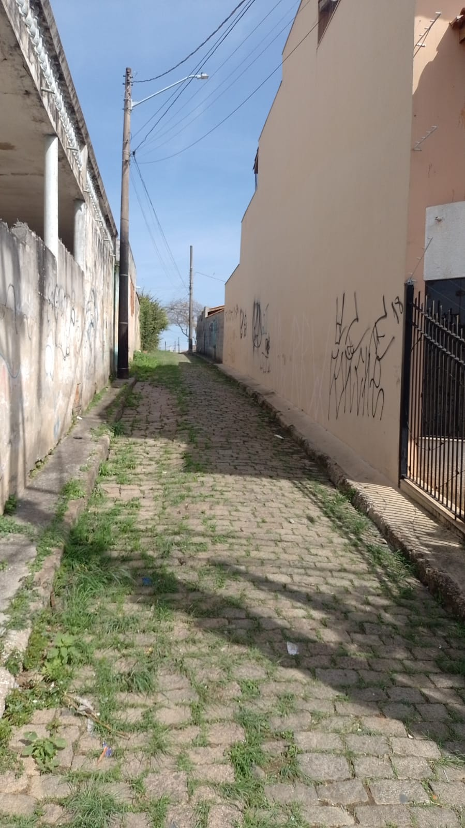

Roçada e limpeza na viela localizada entre as Ruas José de Oliveira e a Rua Sebastião Franco de Almeida, no bairro do Engenho.

